风曦牧人居
绿色建筑设计专项方案
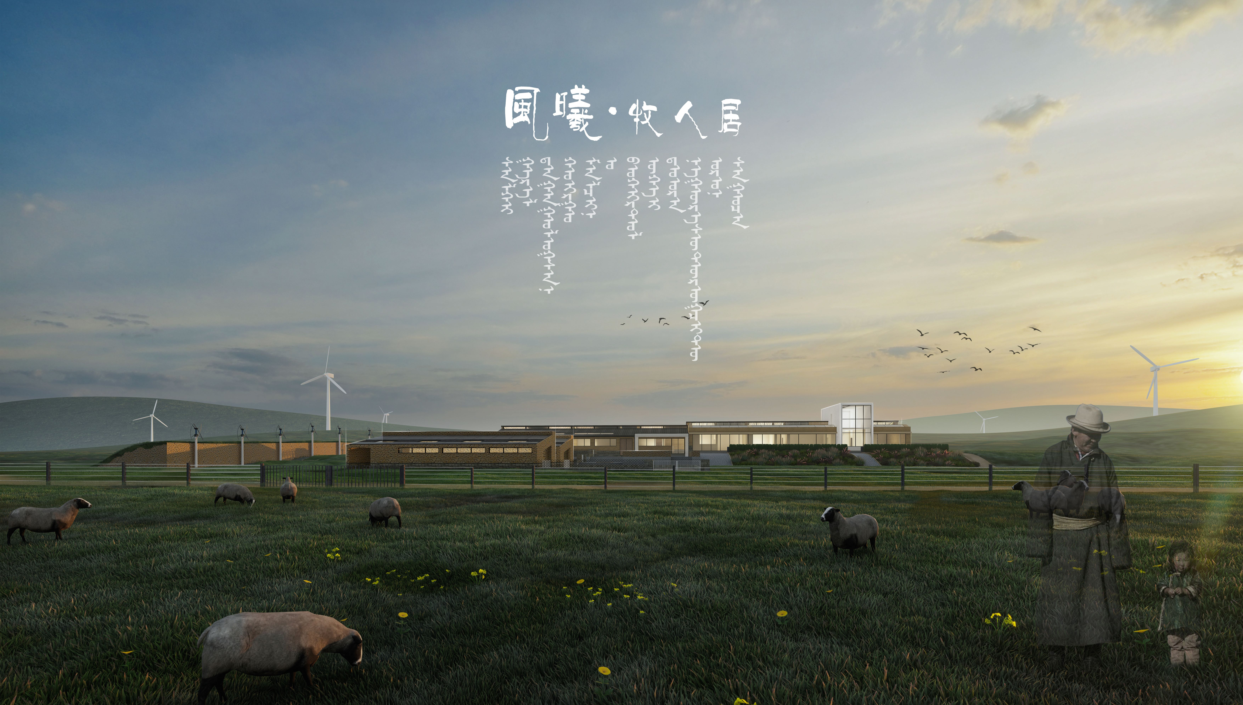
业主单位：
设计单位：内蒙古工业大学建筑学院
咨询单位：
项目地址：
报告日期：2024年3月10日

1. 概述
项目名称：风曦牧人居
参评阶段：设计阶段
依据标准：《绿色建筑评价标准》GB/T 50378-2019
标准要求：
 | 安全耐久 | 健康舒适 | 生活便利 | 资源节约 | 环境宜居 | 提高与创新
控制项 | √ | √ | √ | √ | √ | —
评分项 | ≥30% | ≥30% | ≥30% | ≥30% | ≥30% | —
★ | ≥60
★★ | ≥70
★★★ | ≥85
技术要求：
技术指标内容 | 自评情况 | 申报星级要求 | 是否达标
围护结构热工性能的提高比例或建筑供暖空调负荷降低比例 | 围护结构提高25%或负荷降低20% | 围护结构提高20%或负荷降低15% | 是
住宅建筑外窗传热系数降低比例 | 30% | 20% | 是
节水器具用水效率等级 | 2级 | 2级 | 是
室内主要空气污染物浓度降低比例 | 35% | 20% | 是
住宅建筑隔声性能 | 达到高要求标准限值 | 达到高要求标准限值 | 是

评价结果：
 | 安全耐久 | 健康舒适 | 生活便利 | 资源节约 | 环境宜居 | 提高与创新
控制项 | √ | √ | √ | √ | √ | —
控制项分值 | 400 |  |  |  |  | —
评分项 | 0.0 | 0.0 | 0.0 | 0.0 | 0.0 | 0.0
累计分 | 400.0
总分 | 40
星级 | 基本级
注:控制项全部满足按40分计入总分

图表分析：
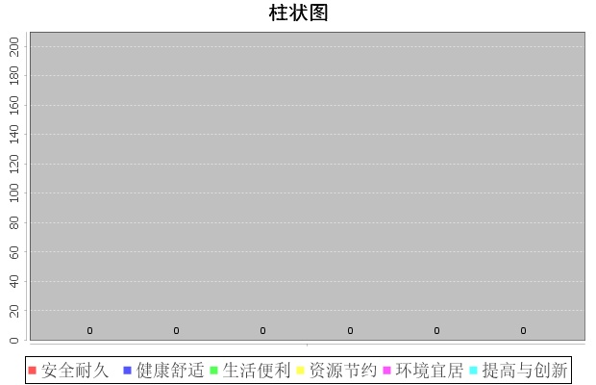

2. 详细分析
安全耐久
名称 | 类别 | 编号 | 条文 | 满分 | 得分

健康舒适
名称 | 类别 | 编号 | 条文 | 满分 | 得分

生活便利
名称 | 类别 | 编号 | 条文 | 满分 | 得分

资源节约
名称 | 类别 | 编号 | 条文 | 满分 | 得分

环境宜居
名称 | 类别 | 编号 | 条文 | 满分 | 得分

提高与创新
名称 | 类别 | 编号 | 条文 | 满分 | 得分

